Lab 1: Làm quen với môi trường Linux GUI

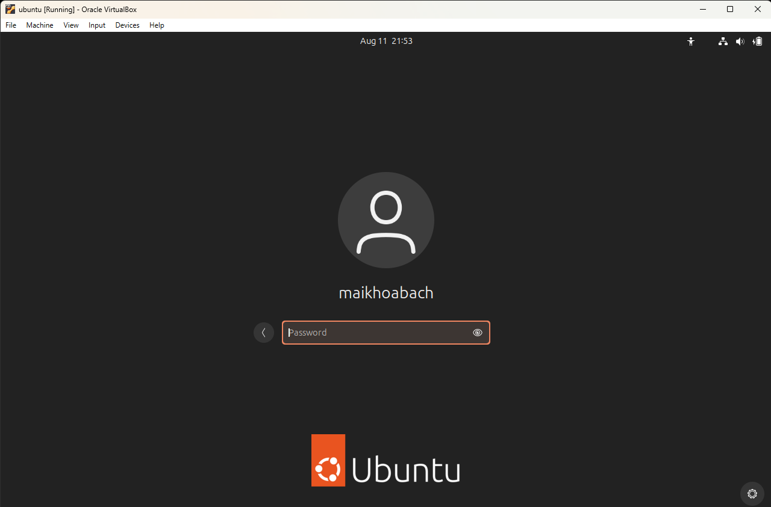
Hình 1: Màn hình đăng nhập hệ thống

I. Thao tác tài khoản sudoer

1. Thanh Laucher góc trái có tác dụng mở nhanh ứng dụng mà không cần tìm, gồm các shortcut tới:
- Firefox: Trình duyệt web.
- Files: Quản lý tệp
- App Center: Cửa hàng ứng dụng
- Help: Trợ giúp
- Trash: Thùng rác
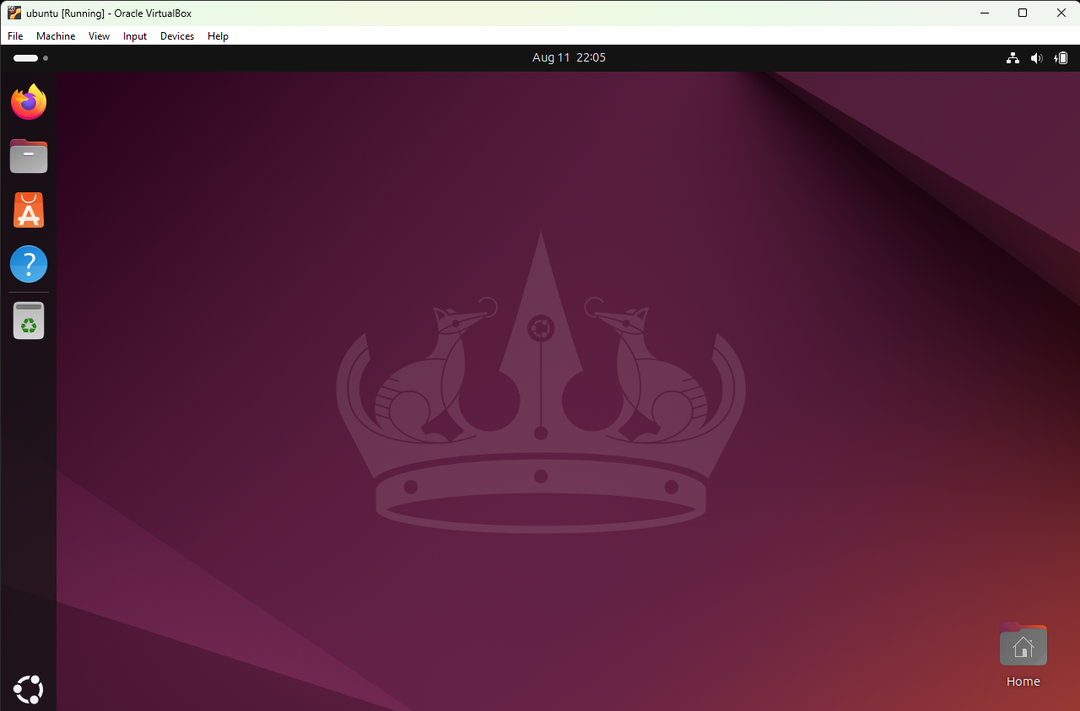
Hình 2: Minh họa thanh Laucher

2. Các thư mục hiển thị trong Files và đường dẫn trực tiếp tới thư mục:
- Desktop: /home/maikhoabach/Desktop
- Documents: /home/maikhoabach/Documents
- Downloads: /home/maikhoabach/Downloads
- Music: /home/maikhoabach/Music
- Pictures: /home/maikhoabach/Pictures
- Public: /home/maikhoabach/Public
- snap: /home/maikhoabach/snap
- Templates: /home/maikhoabach/Templates
- Videos: /home/maikhoabach/Videos

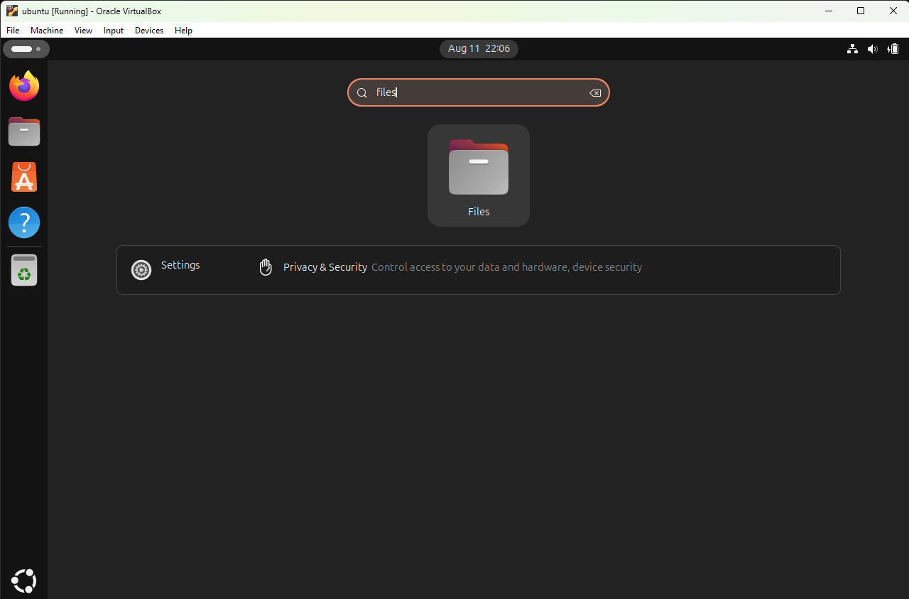
Hình 3: Dùng Dash để mở Files
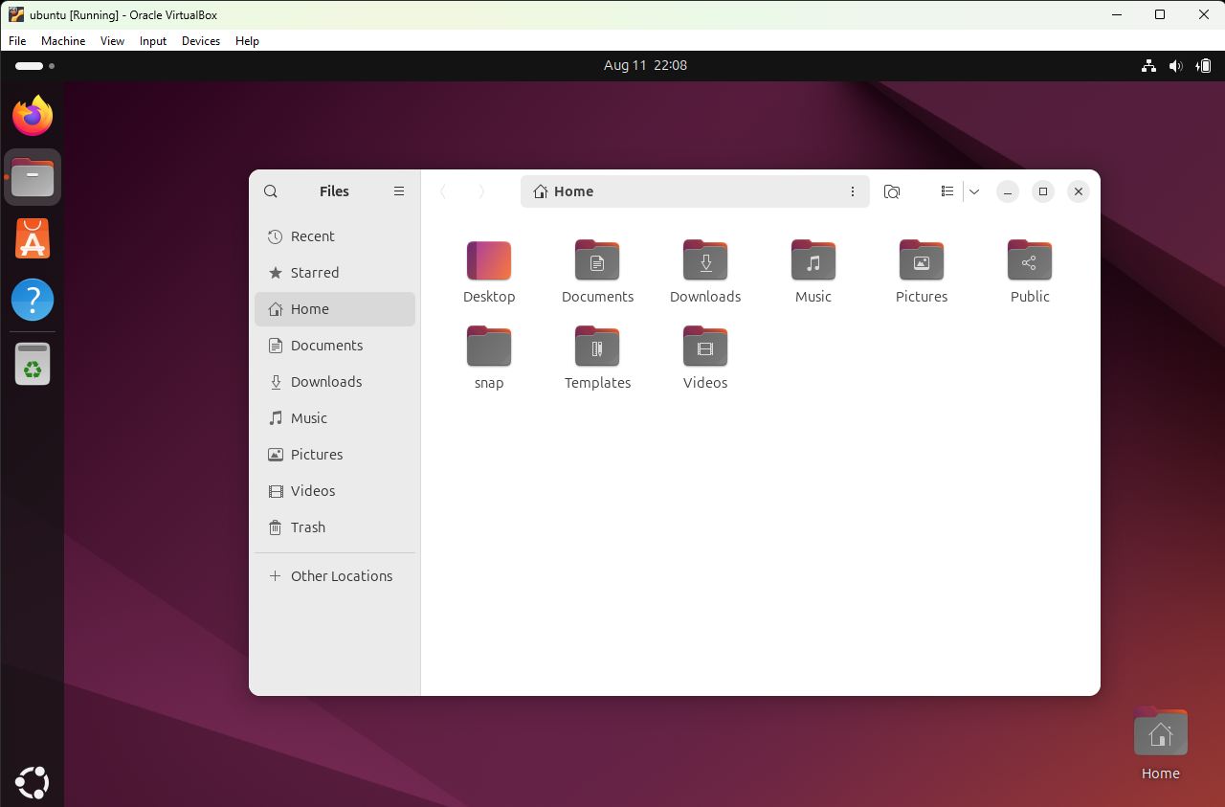
Hình 4: Các thư mục trong Files

3. Ghim shortcut mở Files vào thanh Laucher và dịch chuyển shortcut tới vị trí ngay dưới nút Dash
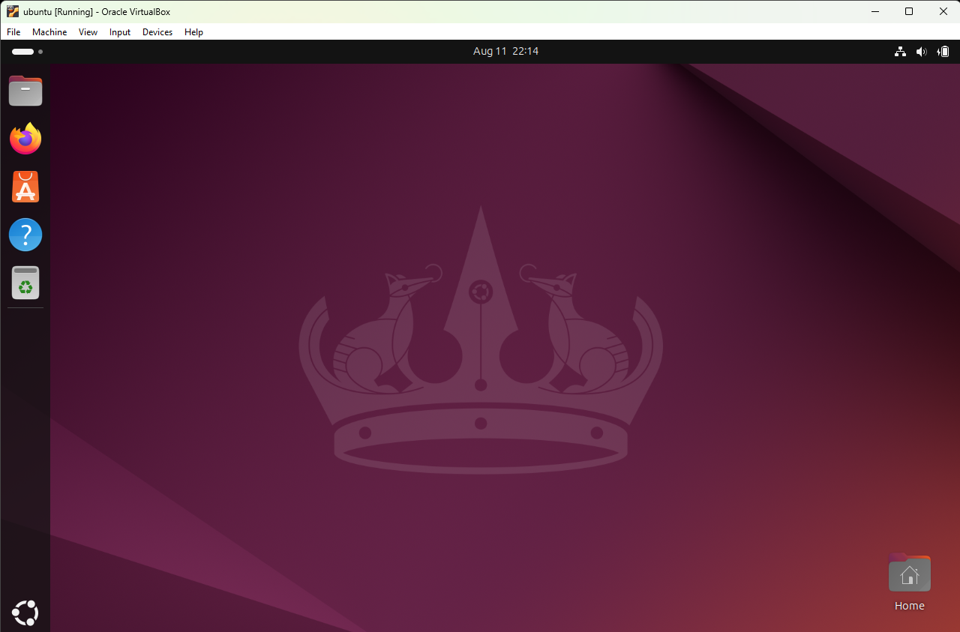
Hình 5: Shortcut tới Files nằm dưới Dash

4. Mở thư mục Computer (Ubuntu)
- Sẽ thấy các thư mục gốc (/): bin, bin.usr-is-merged, boot, cdrom, dev, etc, home, lib, lib.usr-is-merged, lib64, media, mnt, opt, proc, root, run, sbin, sbin.usr-is-merged, snap, srv, sys, tmp, usr, var.
- Đường dẫn tuyệt đối với các thư mục đó có dạng: / + tên thư mục. Ví dụ: /bin, /home,...
Khác với đường dẫn trực tiếp đến các thư mục hiện ra đầu tiên khi mở Files.
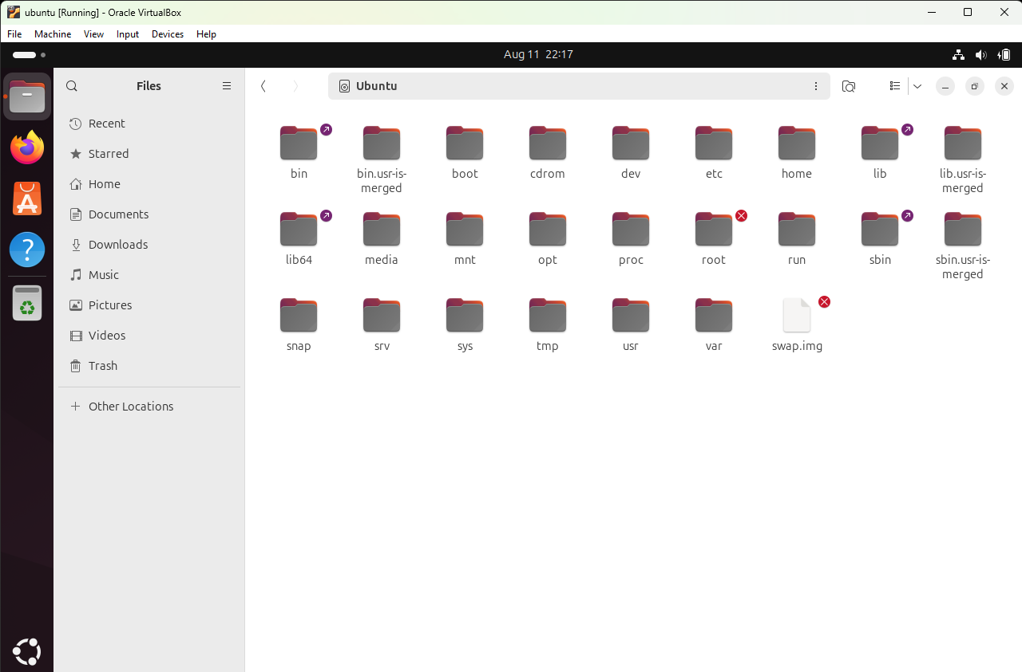
Hình 6: Bên trong Computer

5. Tạo file trong các thư mục trực thuộc trong Computer
a. Tạo được: trong /home/maikhoabach/ và các thư mục con của nó
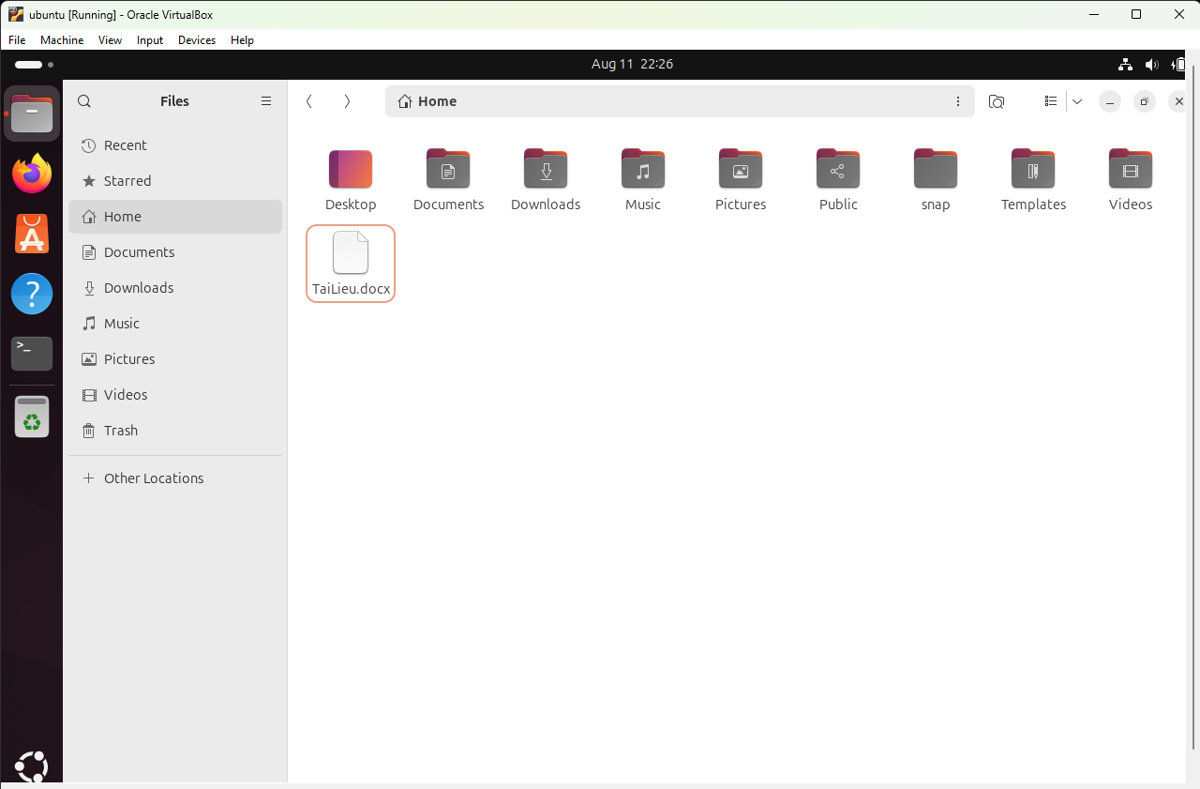
Hình 7: Tạo document trong thư mục Home

b. Không tạo được: các thư mục hệ thống như /bin, /root,... Ubuntu không hiện lựa chọn New Document.

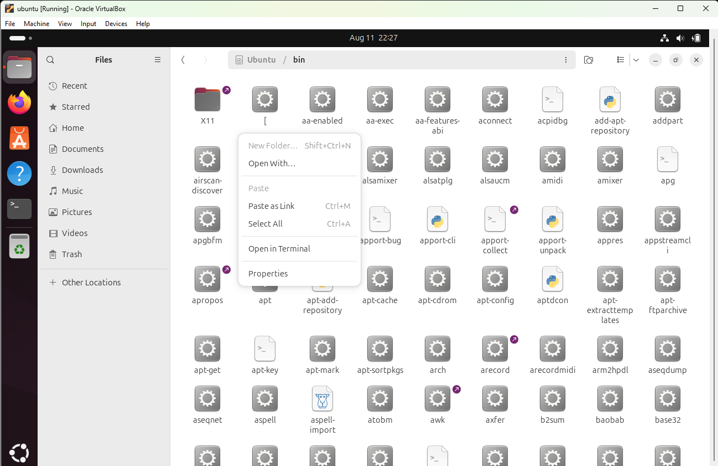
Hình 8: Tạo document trong các thư mục gốc khác

6. Xem nội dung thư mục /home/maikhoabach
- Nội dung trong thư mục /home/maikhoabach giống với nội dung trong Home khi mở Files bởi vì Home chính là /home/maikhoabach.

7. Tạo tài khoản mới user01
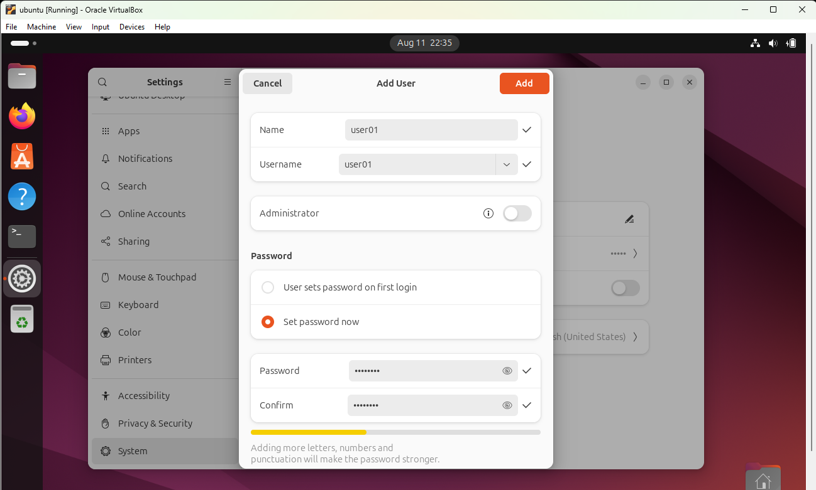
Hình 9: Tạo user mới

8. Mở Terminal từ Dash
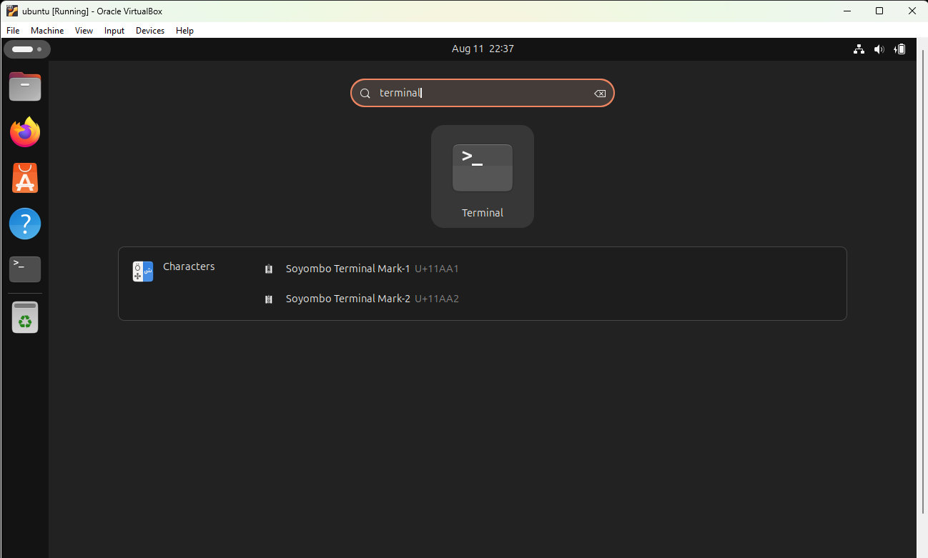
Hình 10: Search Terminal trên Dash
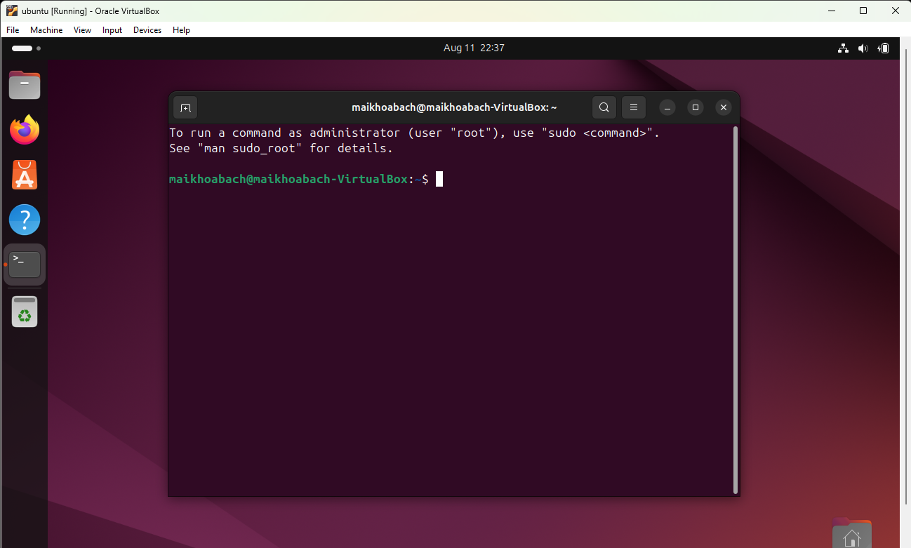
Hình 11: Mở Terminal từ Dash

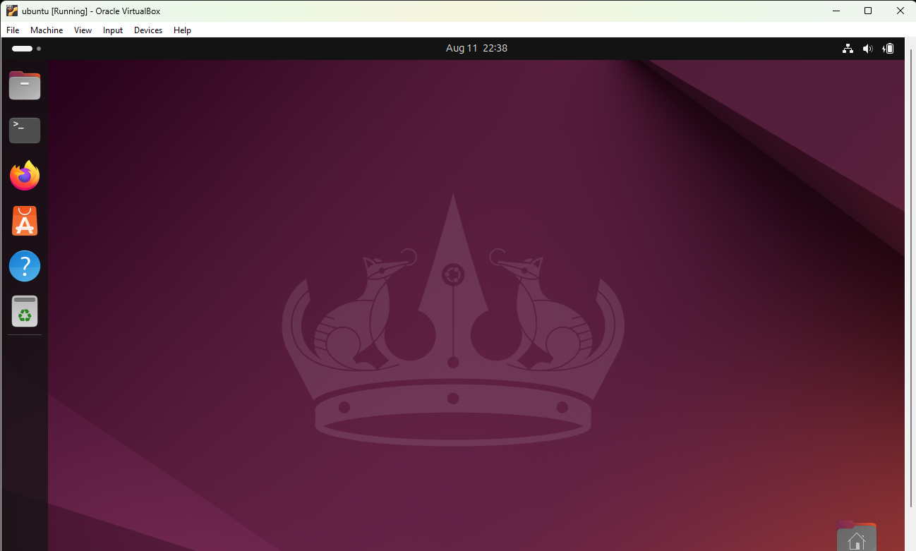
Hình 12: Ghim Terminal ngay dưới Files

9. Chỉnh màu Terminal
- Chỉnh Terminal thành nền vàng, chữ đỏ và độ trong suốt = 50%.
- Terminal mặc định không hỗ trợ ảnh nền, chỉ đổi màu và độ trong suốt.
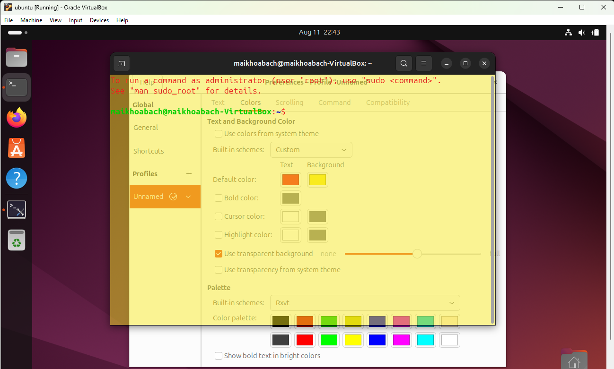
Hình 13: Tùy chỉnh giao diện Terminal

10. Full Screen và Exclusive Mode
- Sử dụng Host Key + F để vào chế độ toàn màn hình (Full-screen Mode).
- Sau đó sử dụng Host Key + C để chỉnh thành Scaled Mode (do VirtualBox không có Exclusive Mode).
- Vào Setting -> Power -> Screen Blank để chỉnh thời gian khóa desktop.

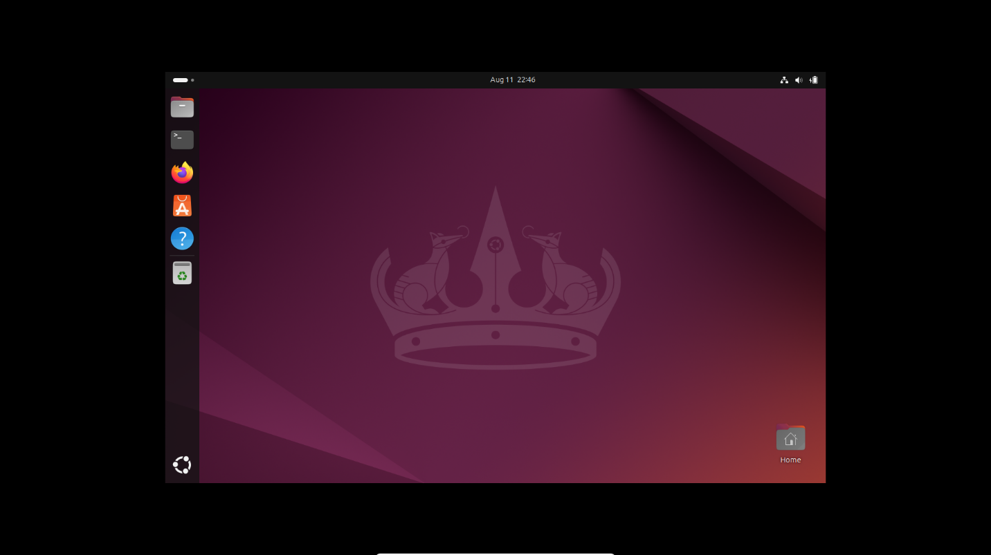
Hình 14: Vào chế độ Full-screen Mode

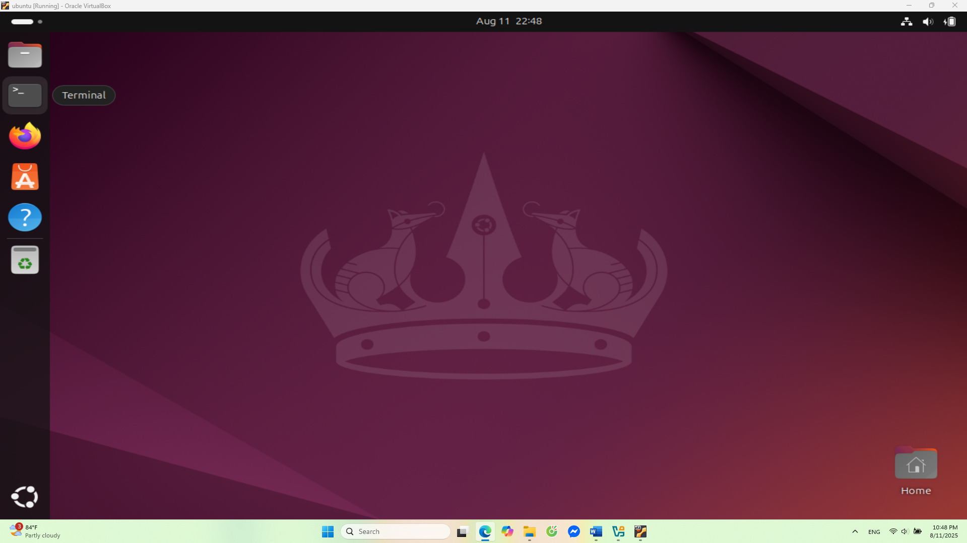
Hình 15: Vào chế độ Scaled Mode

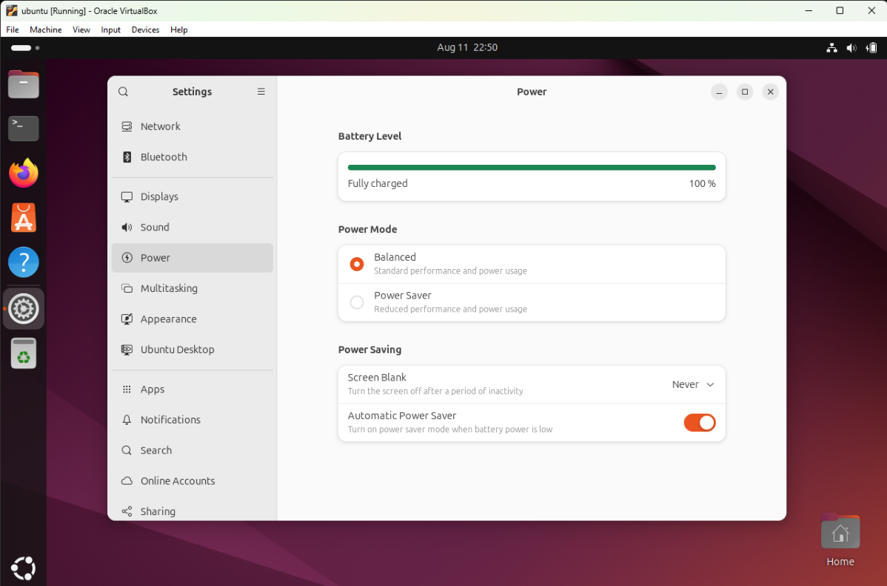
Hình 16: Tùy chỉnh thời gian khóa màn hình

II. Thao tác với tài khoản root

1. Kích hoạt tài khoản root bằng lệnh sudo passwd root.
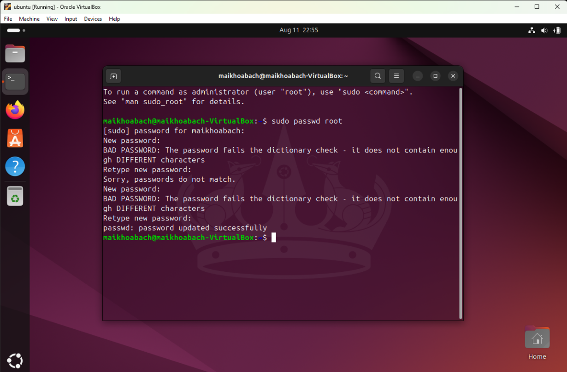
Hình 17: Kích hoạt tài khoản root

2. Đăng nhập vào root bằng lệnh su root.
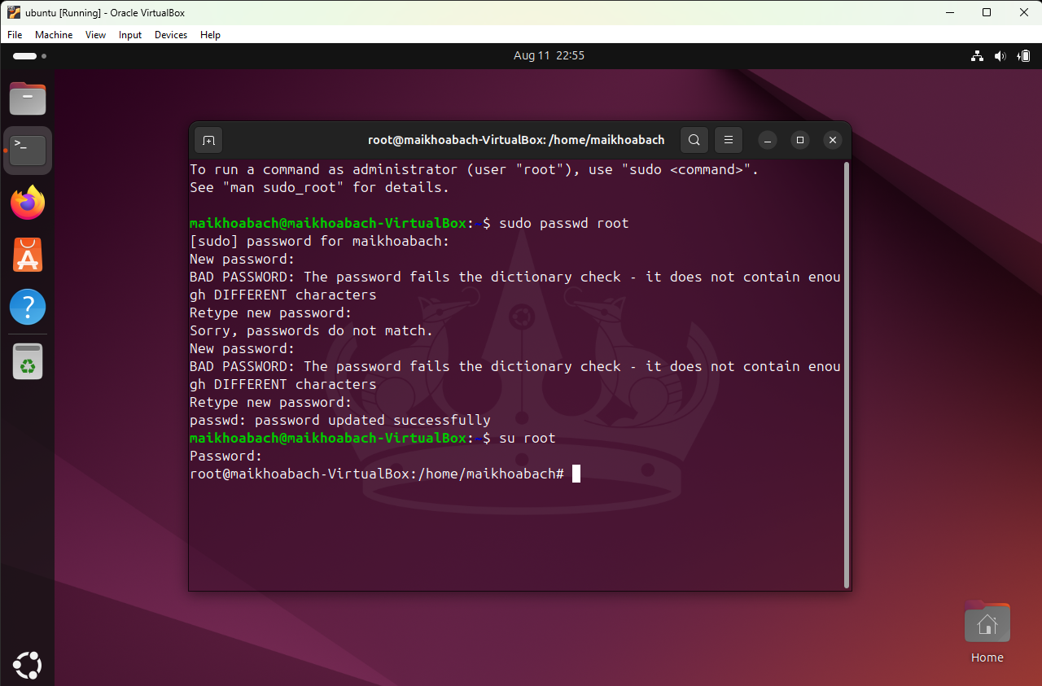
Hình 18: Đăng nhập vào root

III. Đăng nhập sang tài khoản user01
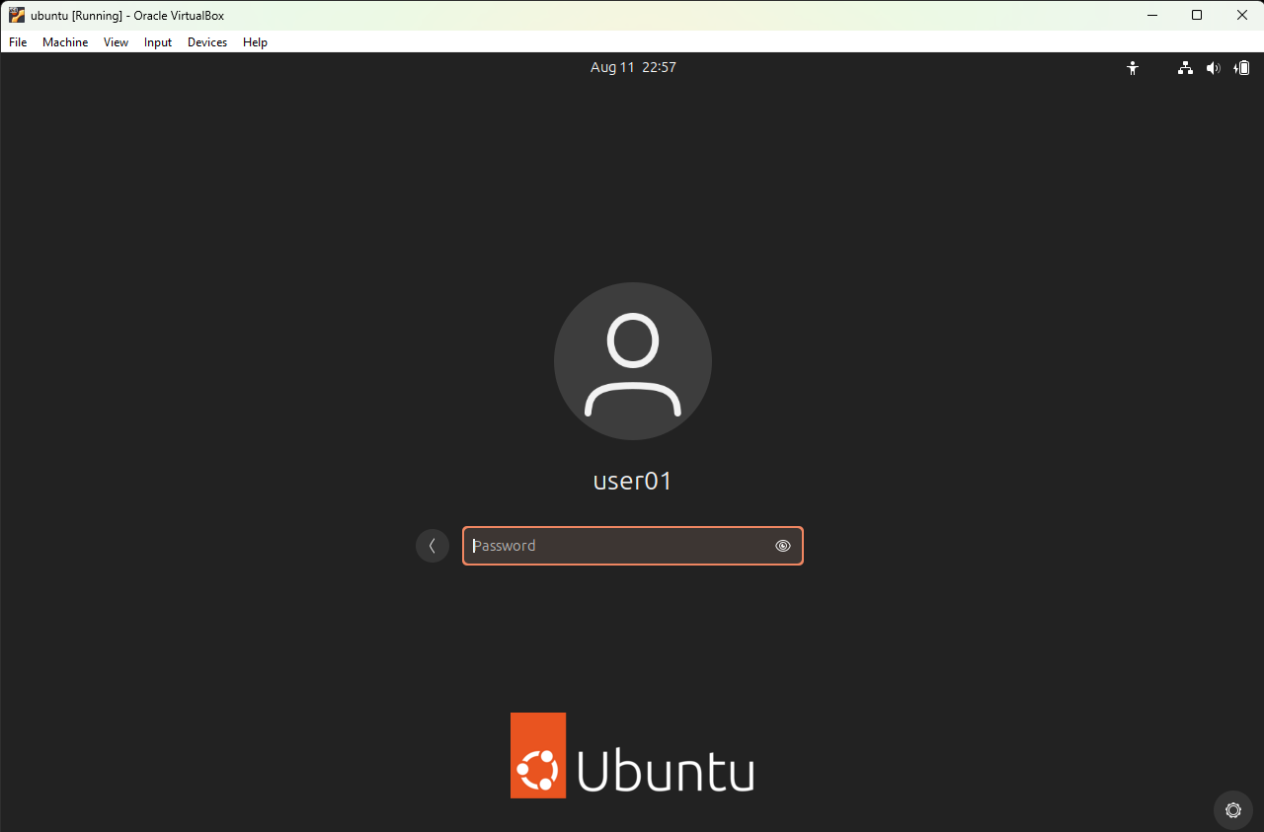
Hình 19: Đăng nhập vào tài khoản user01

1. Điều chỉnh ngày giờ hệ thống
- Không được vì chỉ sudoer mới làm được. Trong Linux, việc chỉnh ngày giờ ảnh hưởng đến toàn hệ thống và tất cả user, nên chỉ root hoặc user thuộc nhóm sudo mới có quyền. Nếu user01 là Standard User → khi mở Settings → Date & Time, mục chỉnh sẽ bị mờ.
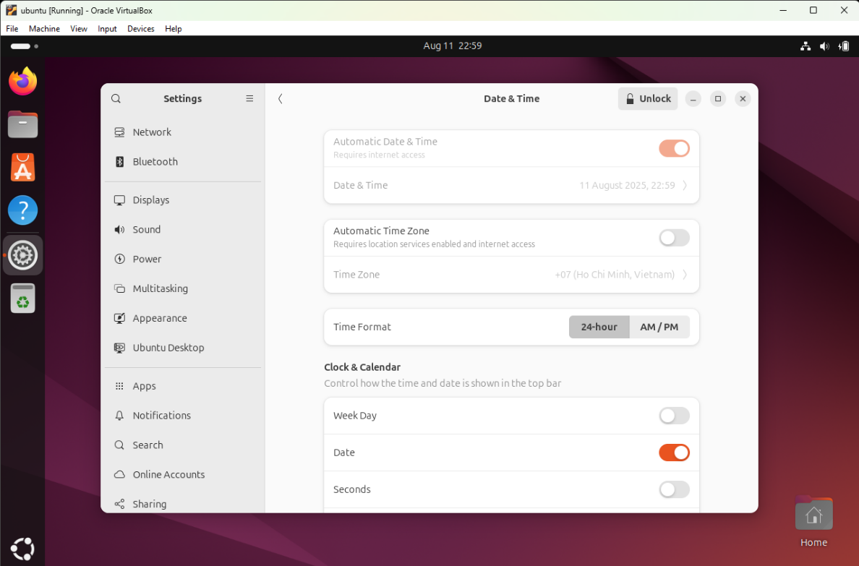
Hình 20: Thực hiện chỉnh ngày giờ trên user 01

2. Điều chỉnh thông tin hệ thống
- Ví dụ: restart NetworkManager, hệ thống yêu cầu nhập mật khẩu của tài khoản admin.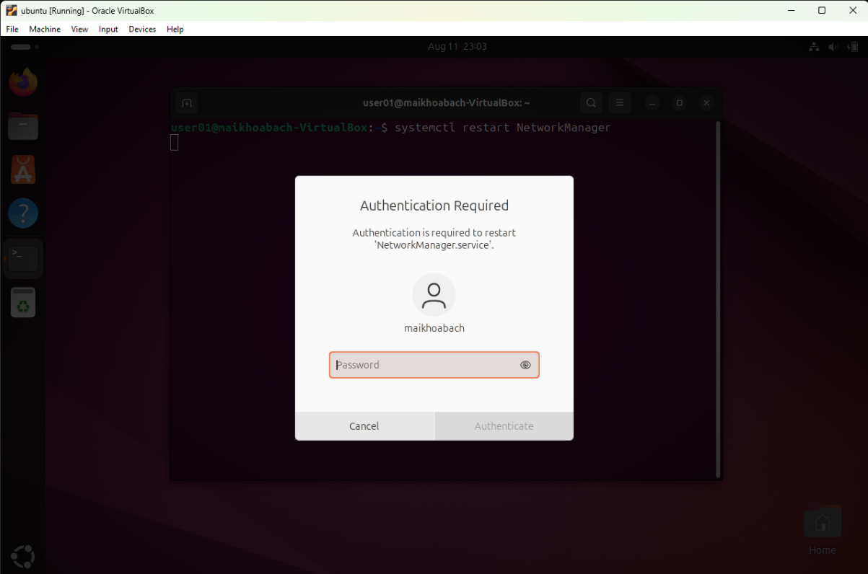
Hình 21: Thực hiện điều chỉnh thông tin hệ thống trên user01

3. Cài đặt/Gỡ bỏ chương trình
- Cài/gỡ phần mềm cần ghi dữ liệu vào thư mục hệ thống (/bin, /usr,...).
- Trong App Center, khi cài đặt ứng dụng, hệ thống sẽ yêu cầu mật khẩu admin.
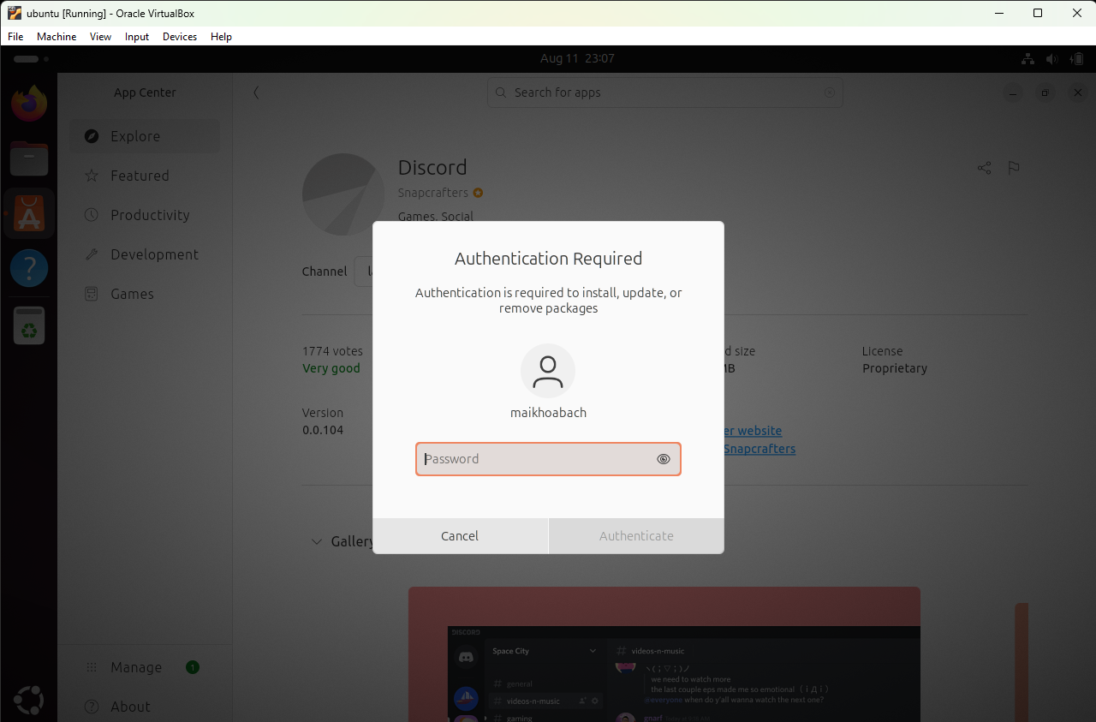
Hình 22: Thực hiện cài đặt chương trình trên user01 bằng GUI

- Trong Terminal, nếu chạy lệnh install, hệ thống sẽ báo lỗi.
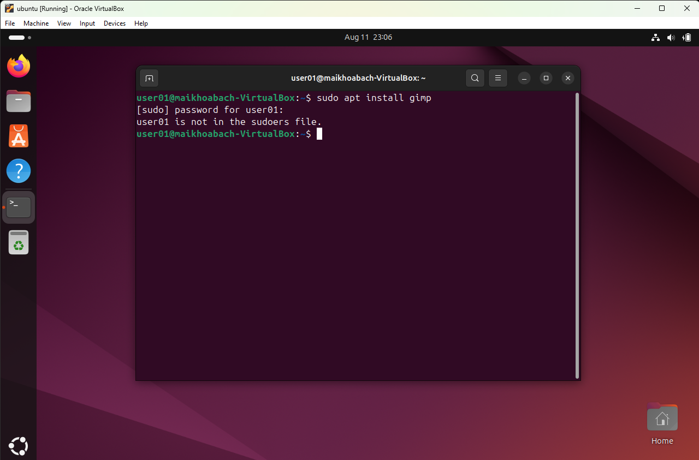
Hình 23: Thực hiện cài đặt chương trình trên user01 bằng Terminal

4. Thêm tài khoản khác
- Khi thêm user mới, danh sách user hệ thống sẽ bị thay đổi => cần quyền root.
- Nếu thêm user mới bằng GUI, phần Add User sẽ bị mờ và muốn unlock cần mật khẩu admin.
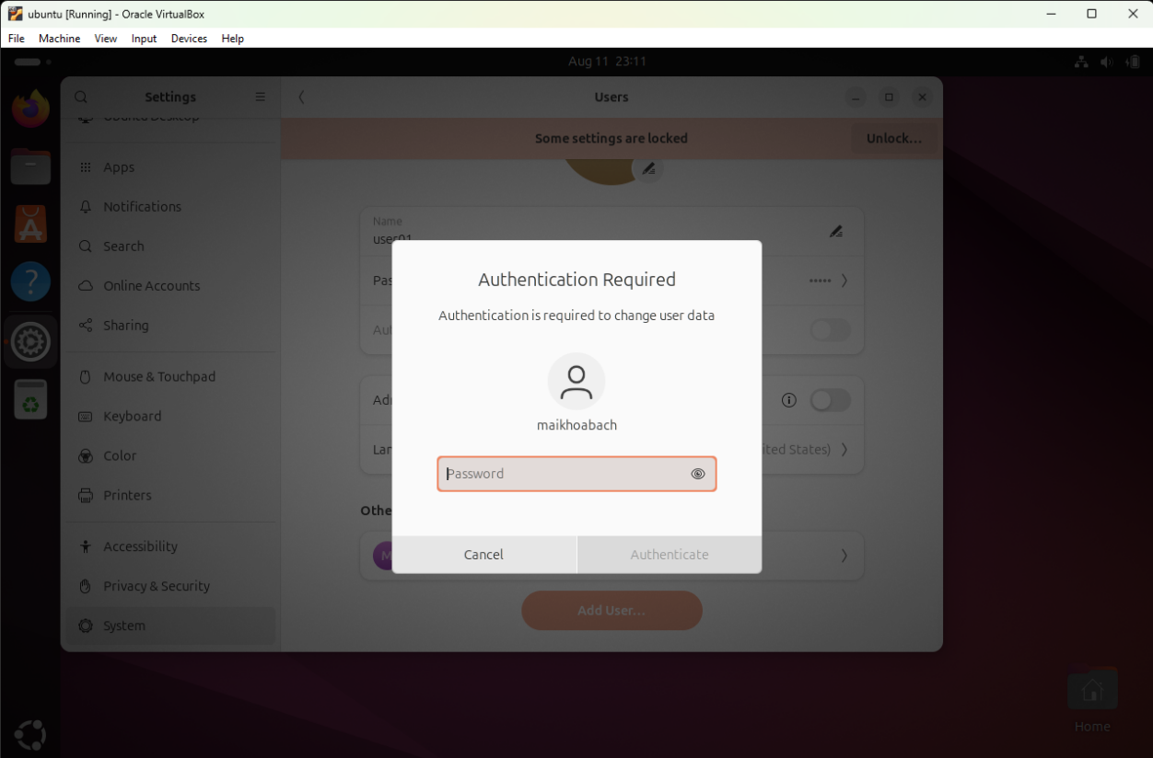
Hình 24: Thực hiện thêm user mới trên user01 bằng GUI

- Nếu thêm user mới bằng Terminal, hệ thống sẽ báo lỗi do user01 không phải sudoer.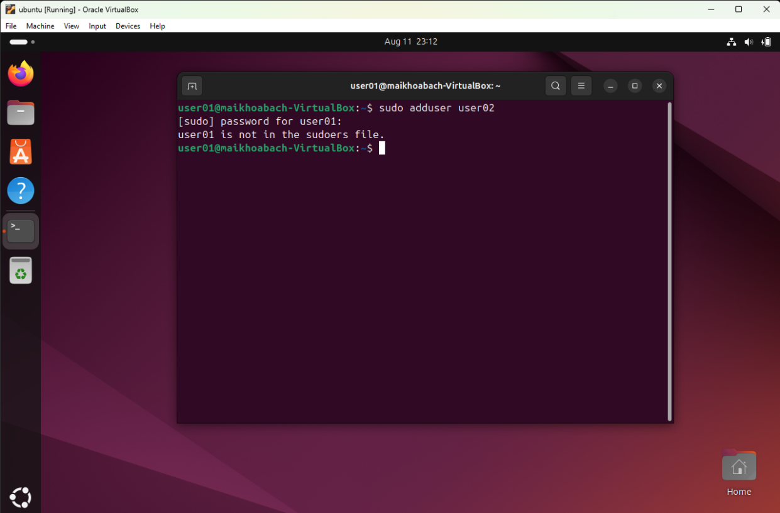
Hình 25: Thực hiện thêm user mới trên user01 bằng Terminal

IV. Làm quen với hệ thống phím tắt
- Super: Mở Overview.
- Super + A: Mở App Grid.
- Alt + Tab: Chuyển giữa các cửa sổ đang mở.
- Ctrl + Alt + Arrow (←/→): Chuyển giữa các workspace.
- Super + ↑: Phóng to cửa sổ.
- Super + ↓: Thu nhỏ cửa sổ hoặc khôi phục kích thước ban đầu.
- Super + ← / →: Ghim cửa sổ sang trái/phải màn hình.
- Alt + F4: Đóng cửa sổ hiện tại.
- Ctrl + Alt + T: Mở Terminal.
- Ctrl + Shift + T: Thêm tab mới trong Terminal.
- Ctrl + Shift + W: Đóng tab hiện tại.
- Ctrl + Shift + C: Copy trong Terminal.
- Ctrl + Shift + V: Paste trong Terminal.
- Print Screen: Chụp toàn bộ màn hình.
- Alt + Print Screen: Chụp cửa sổ đang chọn.

V. Chuyển giao diện dòng lệnh
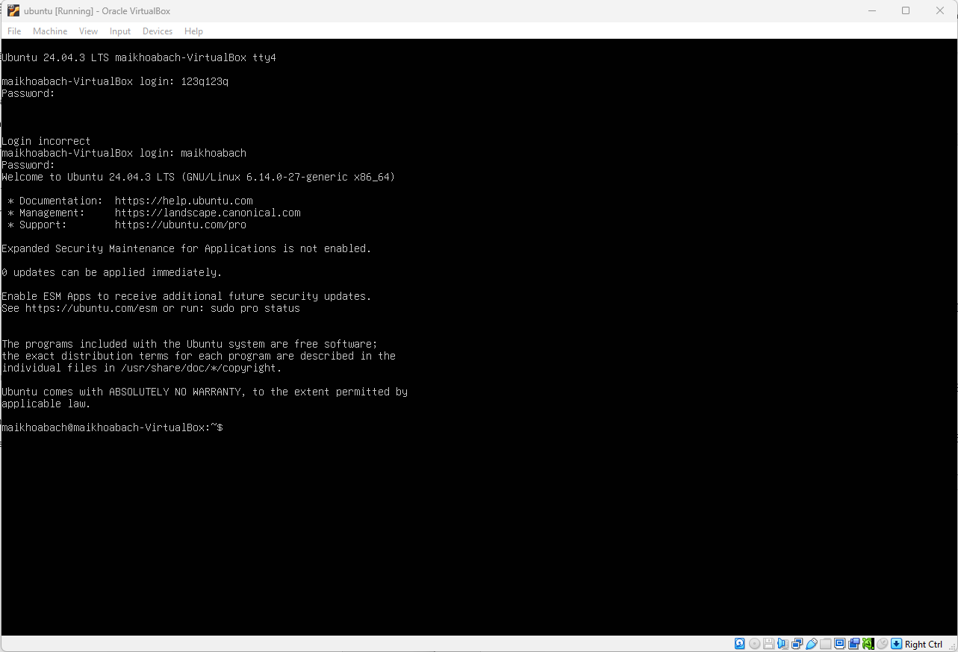
Hình 26: Chuyển sang giao diện dòng lệnh

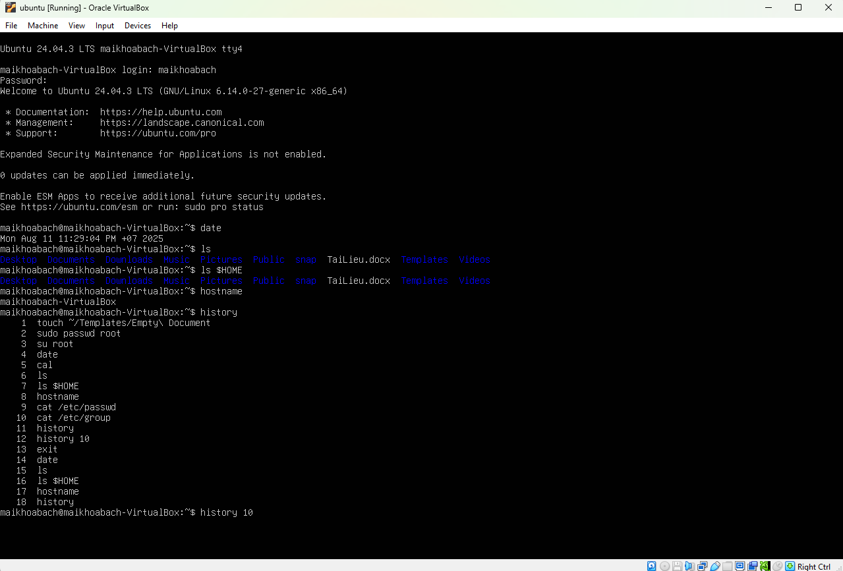
Hình 27: Thực hiện 1 số lệnh trên giao diện dòng lệnh

